云南师范大学实验中学校本部初中学部
2021年秋季新冠疫情防疫学生报到登记表
学生姓名 |  |  |  | 家长联系电话 |  |  |  |  |  | 学生身份证号
日期 | 8.16 | 8.17 | 8.18 | 8.19 | 8.20 | 8.21 | 8.22 |  | 8.23 | 8.24 | 8.25 | 8.26 |  | 8.27 | 8.28 | 8.29
体温监测 | ℃ | ℃ | ℃ | ℃ | ℃ | ℃ | ℃ |  | ℃ | ℃ | ℃ | ℃ |  | ℃ | ℃ | ℃
有无发热、咳嗽、腹泻等疑似症状
健康码 |  |  |  |  |  |  |  | 行程码
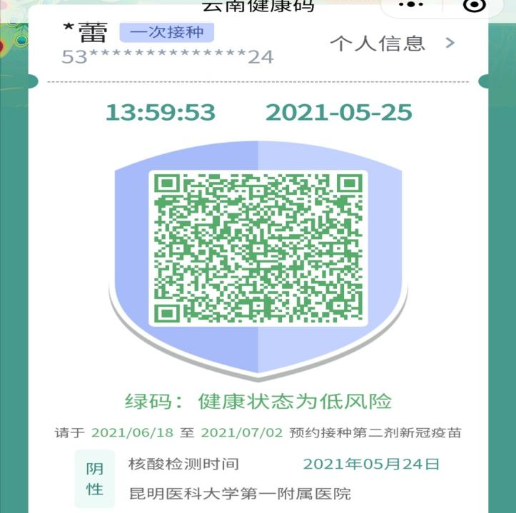  示例 |  |  |  |  |  |  |  | 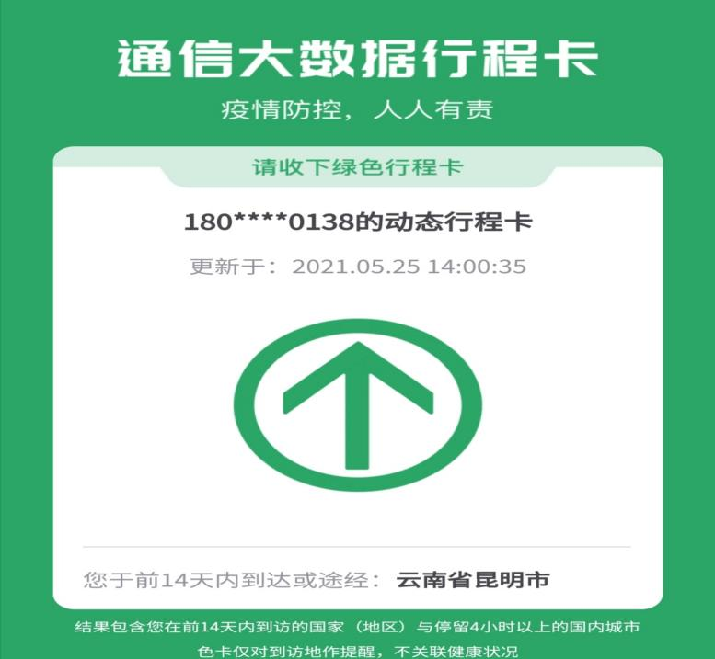  示例
核酸报告/接种疫苗报告（注：如没有核酸检测，在下框写“未做过核酸检测”）
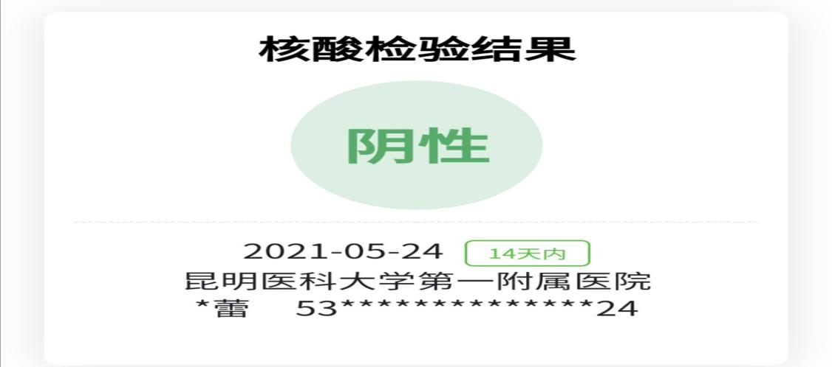
示例
（在横线处手写“本人确保以上情况属实”）

家长签名： 学生本人签名： 日期：

